Игрушки, сохраняющие здоровье
В феврале 2013 г. ООН приняла решение почти эпохальное, она включила право на игру в Декларацию прав ребенка. Игра была признана главным способом понимания жизни для ребенка. И это значит, что нам как родителям нужно обеспечить своим детям условия для игры не только творческой, но и безопасной, нам нужно помнить о том, что игрушки должны не только развивать, но и беречь детское здоровье. Как выбирать такие игрушки?
- За что отвечают производители?
Производители отвечают за состав и конструкцию игрушки, чтобы она не содержала токсических веществ, острых углов или мелких деталей, если речь идет о малышах. Важно, чтобы в игрушке не было лент и шнуров длиннее 12 см, и чтобы все подключенные шнуры нельзя было снять. Самыми безопасными с точки зрения содержания токсических веществ сейчас считаются латексные игрушки неярких цветов. В блестящих игрушках всех оттенков «вырви глаз» может содержаться кадмий, свинец и сурьма, вредные для организма.
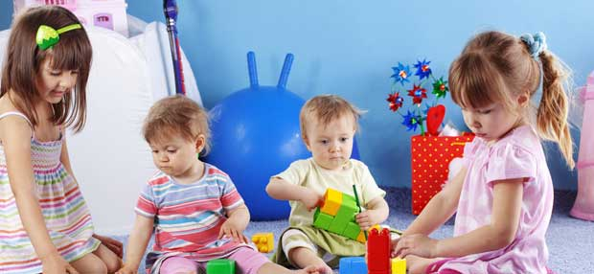 Маленький секрет - любимая игрушка должна быть в двух экземплярах, чтобы ее легче было чистить.
Врачи не советуют покупать и ароматизированные игрушки. Они могут стать источником аллергии. К сожалению, почти вся детская декоративная косметика содержит вредные примеси, ее тоже лучше не покупать. Если девочкам очень хочется почувствовать себя принцессами, лучше использовать народные средства - краски из ягод и фруктов, в крайнем случае - аквагрим.

- За что отвечают родители?
Даже самая качественная с точки зрения производства игрушка может быть опасной для ребенка. Почему? Только из-за неправильных условий эксплуатации. Малыши любят брать пластиковые игрушку в ванную, а купаются они в горячей воде, а попадая в воду, пластик может начать выделять токсические вещества. То есть лучше не рисковать или разрешать игры в ванной, только после того игрушка несколько раз «простирается» в посудомоечной машине. Это, кстати, самый легкий способ ухода за игрушками. А ухаживать и мыть их надо обязательно. Ребенок уронил игрушку, потом поднял с пола и потащил в рот – и вот вы уже вызываете врачей, чтобы лечить его от инфекций. А в горячей воде посудомоечной машины и токсические вещества выделятся и смоются, и все вредные микробы и вирусы ликвидируются. Еще один очень важный момент – нам как родителям надо помнить, что мы должны беречь здоровье и физическое, и психологическое. Поэтому маленькому ребенку лучше не давать «технологизированные» игрушки - интерактивные, с чипами, говорящие, поющие, они блокируют исследовательскую активность ребенка, он превращается в наблюдателя. Тем более, что их есть чем заменить. В 5-7 лет для ребенка становятся важны сюжетные игры, поэтому для игры подойдут всевозможные наборы для творчества, ребенок учится правилам в самом широком смысле этого слова - и для этого подойдут настольные и подвижные игры, в которых эти правила нужно соблюдать. В начальной школе ребенок перестраивается на логическое восприятие мира, и ему помогут всевозможные конструкторы - и деревянные, и металлические, и магнитные, и это лучший возраст для того, чтобы учить детей первым ремесленным навыкам, девочек - рукоделию, вязанию, вышиванию, плетению, мальчиков - умению владеть мужскими инструментами, от сверла до дрели. Компьютерные игры должны выступать только как дополнение - 2-3 раза в неделю и не больше 20 минут.
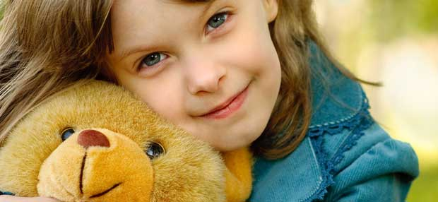Самое главное - игрушки детям нужно покупать по возрасту.
- Маленькие секреты
Даже если у ребенка есть любимая игрушка, с которой он не расстается, вы сможете легко за ней ухаживать, если купите две абсолютно одинаковых игрушек, пока одна в кроватке у ребенка, вторая – в мойке и стирке, и наоборот. Не храните игрушки в упаковке производителя, если на ней есть скобы и заклепки. В семье, где есть дети до 2 лет, влажную чистку мягким игрушкам нужно устраивать раз в неделю. Помните, что игрушки не станут любимыми, если родители не будут интересоваться игрушечным миром, интересоваться искренне, по-настоящему. И покупать игрушки надо те, которые у вас самих вызывают интерес и радость. Игрушка - это прямой коридор к внутреннему миру вашего ребенка, миру уникальному и неповторимому.

